VII РАЗРЕД | Друштво Физичара Србије | ОКРУЖНИ НИВО  13. 03. 2010.
VII РАЗРЕД | Министарство Просвете Републике Србије | ОКРУЖНИ НИВО  13. 03. 2010.
VII РАЗРЕД | ЗАДАЦИ | ОКРУЖНИ НИВО  13. 03. 2010.
1. Два тела се крећу дуж истог правца из истог почетног положаја. Графици њихових брзина су приказани на слици 1. Након $t_{s}=\text{28}$s, од почетка кретања првог тела (тела које је раније кренуло), друго тело сустиже прво. Израчунати колико је секунди $t_{x}$ касније кренуло друго тело у односу на прво.

2. Ракета стартује са површине Земље вертикално навише убрзањем $a=\text{20}$m/s${}^{2}$. На висини $H=\text{450}$m мотори ракете се искључују. Колико времена ракета проводи у ваздуху од почетка кретања до пада на Земљу? Отпор ваздуха занемарити.

3. Тело је гурнуто уз стрму раван нагибног угла $α={\text{30}}^{0}$. После неког времена тело се враћа у почетну тачку и при томе има брзину која је једнака половини почетне брзине при кретању навише. Одредити коефицијент трења.

4. Преко котура А пребачена је неистегљива нит. О један крај нити окачено је тело $m_{1}=3$kg, а о други крај окачен је котур В. На крајевима неистегљиве нити преко котура В окачена су два тела маса $m_{2}=1$kg и $m_{3}=2$kg као на слици 2. Којим убрзањем ће се кретати котур В ако се систем препусти сам себи. Масе котурова и нити занемарити.

5. Са висине од $h=$100m, прво тело се баци увис брзином од 10m/s, а друго пусти да слободно пада. Наћи растојање између њих после времена од 2,5s и њихову удаљеност од Земље. [Млади физичар, посебна свеска]

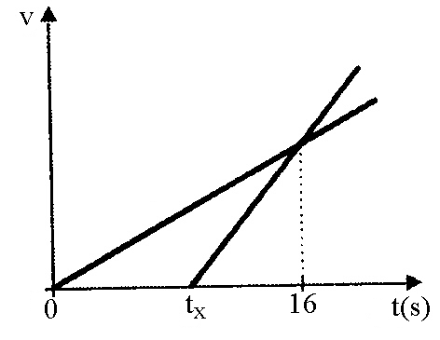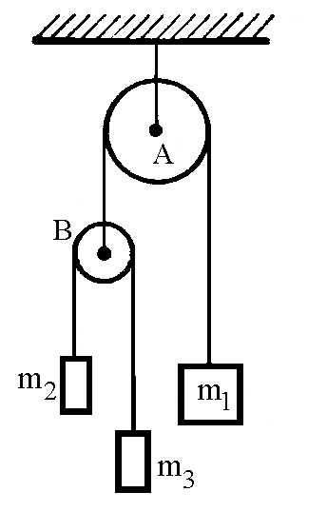
Слика 1 Слика 2

_____________________________________________________________________
Сваки задатак носи 20 поена.
Узети да је убрзање Земљине теже $g=\text{10}$m/s${}^{2}$.
Задатке припремио: др Иван Манчев, ПМФ Ниш
Рецензент: др Драган Гајић, ПМФ Ниш
Председник комисије: др Надежда Новаковић, ПМФ Ниш
Свим такмичарима желимо успешан рад!

VII  РАЗРЕД | Друштво Физичара Србије | ОКРУЖНИ НИВО  13.03.2010.
VII  РАЗРЕД | Министарство Просвете Републике Србије | ОКРУЖНИ НИВО  13.03.2010.
VII  РАЗРЕД | РЕШЕЊА | ОКРУЖНИ НИВО  13.03.2010.
1. Са слике видимо да након $t_{0}=\text{16}s$ оба тела имају исту брзину што значи да је $a_{1}t_{0}=a_{2}(t_{0}−t_{x})$(4п), односно ${a_{1}}/{a_{2}}=(t_{0}−t_{x})/{t_{0}}$(3п). У моменту сусрета тела су прешла исте путеве $\frac{1}{2}a_{1}t_{s}^{2}=\frac{1}{2}\frac{t_{0}}{t_{0}−t_{x}}a_{1}(t_{s}−t_{x})^{2}$ (4п); одатле имамо $t_{s}^{2}(t_{0}−t_{x})=t_{0}(t_{s}−t_{x})^{2}$ (4п), или након сређивања $t_{x}=t_{s}(2−{t_{s}}/{t_{0}})=7s$(5п).

2. На висини $H$ракета има брзину $v_{1}=\sqrt{2\text{aH}}$(3п) и то је уједно почетна брзина кад се искључе мотори. У односу на ту тачку ракета достиже висину $h_{m}={v_{1}^{2}}/(2g)={\text{aH}}/g$(3п). Висину $H$ ракета достиже за време $t_{1}=\sqrt{2H/a}$(3п), а пут $h_{m}$за време $t_{2}={v_{1}}/g={\sqrt{2\text{aH}}}/g$(3п). Са висине $H_{u}=H+h_{m}$(1п) ракета слободно пада за време $t_{3}=\sqrt{2{H_{u}}/g}=\sqrt{2H(1+a/g)/g}$(3п). Тражено време је $t=t_{1}+t_{2}+t_{3}=\sqrt{2H/g}(\sqrt{g/a}+\sqrt{a/g}+\sqrt{1+a/g})=\text{36},5s$(4п).

3. Kретање тела навише је равномерно успорено са успорењем интензитета $a_{1}=g(1+μ\sqrt{3})/2$ (4п), а наниже убрањем $a_{2}=g(1−μ\sqrt{3})/2$(4п). Како тело навише и наниже прелази исте путеве можемо да пишемо $v_{0}^{2}=2a_{1}s$ (2п) и $({v_{0}}/2)^{2}=2a_{2}s$ (4п), одатле добијамо да је ${a_{1}}/{a_{2}}=4$ (2п), односно $g(1+μ\sqrt{3})/2=4g(1−μ\sqrt{3})/2$ (2п) што даје за коефицијент трења $μ={\sqrt{3}}/5$(2п).

4. Претпоставимо да се котур В креће навише. Једначина кретања за тело масе $m_{1}$ је $m_{1}a=m_{1}g−T_{1}$ (2п). Једначине кретања тела $m_{2}$ и $m_{3}$ у систему (неинерцијалном) везаном за котур В су $m_{3}a'=m_{3}g+m_{3}a−T_{2}$ (3п), $m_{2}a'=T_{2}−m_{2}g−m_{2}a$(3п). Из последње две једначине елиминацијом $a'$ налазимо $T_{2}=2m_{2}m_{3}(a+g)/(m_{2}+m_{3})$(4п). Ако искористимо да је $T_{1}=2T_{2}$ (2п), и заменом у прву једначину добијамо $m_{1}a=m_{1}g−4m_{2}m_{3}(a+g)/(m_{2}+m_{3})$(2п), а одатле налазимо тражено убрзање $a=\frac{m_{1}(m_{2}+m_{3})−4m_{2}m_{3}}{m_{1}(m_{2}+m_{3})+4m_{2}m_{3}}g=0,\text{59}m/{s^{2}}$ (4п).

5. Прво тело ће достићи висину $h_{\text{max}}={v_{0}^{2}}/(2g)=5m$ (2п), време пењања износи $t_{p}={v_{0}}/g=1s$(2п). То значи да ће следећих $t_{1}=1,5s$ то тело падати слободно. Висину (пређени пут) можемо наћи из релације $h_{1}={{\text{gt}}_{1}^{2}}/2=\text{31},\text{25}m$ (2п). Веза између ових висина је $h_{2}+h_{\text{max}}=h_{1}+x$(4п) па је тражено растојање$x=\text{25}m$ (2п). Удаљеност тела од Земље биће $h_{1}^{'}=h+h_{\text{max}}−h_{1}=\text{93},\text{75}m$ (4п) и $h_{2}^{'}=h−h_{2}=\text{68},\text{75}m$ (4п).

